ΚΡΙΤΗΡΙΟ ΓΙΑ ΕΞΑΣΚΗΣΗ
ΚΕΙΜΕΝΟ Ι: Ο κορονοϊός και η εξ αποστάσεως διδασκαλία

Ο κορονοϊός και ο φόβος εξάπλωσής του στην κοινότητα σε συνδυασμό με το κλείσιμο σχολείων και πανεπιστημίων και τα αυστηρά μέτρα περιορισμού στις μετακινήσεις, έφερε με επιτακτικό τρόπο στο προσκήνιο την τηλεργασία και την εξ αποστάσεως διδασκαλία. Κάποιες χώρες, όπως για παράδειγμα η Κύπρος, που είχαν εντάξει στην εκπαιδευτική διαδικασία την εξ αποστάσεως διδασκαλία ιδιαίτερα στην τριτοβάθμια εκπαίδευση βρέθηκαν σε πλεονεκτική θέση έναντι άλλων χωρών που τώρα αναζητούν τη χρήση αυτών των εργαλείων και εργάζονται για τη δημιουργία τέτοιων μηχανισμών. Σε κάποια πανεπιστήμια και στην Ελλάδα αλλά και σε πολλές χώρες της ΕΕ, που δεν είχαν αξιοποιήσει την εξ αποστάσεως διδασκαλία, βρίσκεται αυτές τις μέρες αδρανοποιημένη η εκπαιδευτική και διδακτική διεργασία λόγω του κορονοϊού και χάνονται δεκάδες ώρες διδασκαλίας. Αντίθετα υπάρχουν πανεπιστήμια που οι φοιτητές τους δεν έχουν χάσει ούτε μια ώρα μαθήματος και θα κλείσουν το διδακτικό έτος χωρίς απώλειες ωρών. Το ερώτημα που τίθεται είναι γιατί χώρες και ιδιαίτερα πανεπιστήμια βρέθηκαν σε αυτή τη δύσκολη χρονικά περίοδο λόγω του ιού χωρίς εναλλακτική λύση για το εκπαιδευτικό σύστημα και για την ομαλή διεξαγωγή των μαθημάτων;
Κανείς μέχρι σήμερα δεν έχει αμφισβητήσει τον σημαντικό ρόλο του εκπαιδευτικού έργου μέσα στις πανεπιστημιακές αίθουσες. Ήταν, είναι και θα είναι σημαντικός. Η εξ αποστάσεως διδασκαλία στοχεύει σε άτομα που για προσωπικούς ή επαγγελματικούς λόγους δεν μπορούν να παραβρίσκονται στις αίθουσες με αποτέλεσμα να καλύπτει άλλες ανάγκες. Η οριογραμμή είναι ξεκάθαρη και η ταυτόχρονη προσφορά συμβατικών και εξ αποστάσεως προγραμμάτων είναι ο ιδανικός συνδυασμός πλέον που αποδεικνύεται από τις διεθνείς πρακτικές των πανεπιστημιακών ιδρυμάτων. Παρ΄ όλα αυτά σε πολλές χώρες και σε κάποια πανεπιστήμια επικράτησαν φοβίες και ανησυχίες μήπως η είσοδος της εξ αποστάσεως διδασκαλίας μεταβάλλει τη σχέση εκπαιδευτικού και φοιτητή και αλλοιώσει το διδακτικό έργο που παράγεται στα αμφιθέατρα. Η φοβία αυτή δημιούργησε τείχη και απορρίψεις σε μια περίοδο που η απόκτηση της γνώσης είχε σπάσει τα σύνορα των κρατών, κάτι που εκμεταλλεύτηκαν πολλά ανώτατα εκπαιδευτικά ιδρύματα και συγκέντρωσαν μεγάλο αριθμό φοιτητών από διάφορες χώρες του κόσμου δημιουργώντας δίγλωσσες σπουδές με εξ αποστάσεως διδασκαλία.
Κάτω από την πίεση του κορονοϊού που έβαλε λουκέτο σε σχολεία και πανεπιστήμια όλοι θυμήθηκαν την εξ αποστάσεως εκπαίδευση και τρέχουν να δημιουργήσουν ανάλογα συστήματα με ηλεκτρονικές πλατφόρμες διδασκαλίας. Η επιτυχία, όμως, της εξ αποστάσεως διδασκαλίας εξαρτάται από πολλούς παράγοντες και κυρίως από την εξοικείωση εκπαιδευτικών και φοιτητών. Απαιτούνται παιδαγωγικοί παράμετροι, μεθοδολογία, πρόγραμμα, σχεδιασμός και ανάπτυξη εκπαιδευτικού υλικού. Σε πολλές περιπτώσεις το ακαδημαϊκό προσωπικό δεν είναι εξοικειωμένο με την φιλοσοφία της εξ αποστάσεως εκπαίδευση αλλά και με τις δυνατότητες που παρέχουν οι ηλεκτρονικές πλατφόρμες διδασκαλίας.
Από την άλλη πλευρά η έλλειψη απαραίτητων επενδύσεων σε τεχνολογικό εξοπλισμό και εξειδικευμένο τεχνικό προσωπικό δημιουργεί σε πολλές περιπτώσεις προβλήματα στην πρακτική εφαρμογή του εκπαιδευτικού έργου. H μετάβαση στην εξ αποστάσεως εκπαίδευση χωρίς την κατάλληλη προετοιμασία, αναπόφευκτα συνοδεύεται από τεχνικά προβλήματα, δυσκολίες υιοθέτησης και δυσπιστία. Τα δίκτυα των πανεπιστημίων δεν είναι σίγουρο ότι θα μπορέσουν να ανταπεξέλθουν στην ταυτόχρονη σύνδεση τόσων φοιτητών. Παράλληλα, κανένας δεν μπορεί να εγγυηθεί ότι οι πλατφόρμες που προτίθεται να χρησιμοποιηθούν μπορούν να ανταπεξέλθουν σε τόσες ταυτόχρονες συνδέσεις. Στα πανεπιστήμια του εξωτερικού, χρησιμοποιούνται κατάλληλες πλατφόρμες οι οποίες έχουν σχεδιαστεί αποκλειστικά για εξ αποστάσεως εκπαίδευση, προνοώντας την παράλληλη συμμετοχή μεγάλου πλήθους φοιτητών. Επιπλέον, τεχνικό προσωπικό πρέπει να είναι σε συνεχή εργασία για την αντιμετώπιση των καθημερινών προβλημάτων σύνδεσης και λειτουργίας που προκύπτουν.
Τα πανεπιστημιακά ιδρύματα που στον πυρήνα τους παρείχαν μόνο συμβατικούς και παραδοσιακούς τρόπους μάθησης δεν έχουν αναπτύξει εξ αποστάσεως εκπαιδευτικό υλικό. Η ανάπτυξη διαδραστικών εξ αποστάσεως ασκήσεων είναι σημαντική ώστε να υπάρξει διάδραση μέσω της ηλεκτρονικής πλατφόρμας για να προκαλέσει την ενεργή συμμετοχή του φοιτητή. Ελλοχεύει ο κίνδυνος οι φοιτητές απλά να είναι συνδεδεμένοι και η προσοχή τους να αποσπάται από το εξωτερικό τους περιβάλλον αφού δεν βρίσκονται στο περιβάλλον της παραδοσιακής αίθουσας διδασκαλίας.
Η διασφάλιση ποιότητας στην επίτευξη των μαθησιακών στόχων διαφέρει από τη συμβατική λειτουργία και χρειάζονται εξατομικευμένες διαδικασίες και βαθιά κατανόηση της φιλοσοφίας της εξ αποστάσεως εκπαίδευσης για την επίτευξη μιας άριστης μαθησιακής λειτουργίας. Δεν είναι τυχαίο ότι στις ευρωπαϊκές χώρες όπου λειτουργούν φορείς πιστοποίησης των ακαδημαϊκών προγραμμάτων η υποβολή για έγκριση και λειτουργία ακολουθεί διαφορετική διαδικασία για τα εξ αποστάσεως από τα συμβατικά ακόμα και αν μιλάμε για το ίδιο αντικείμενο.
Η αποτύπωση των προαναφερόμενων προβλημάτων και εμποδίων στην ξαφνική, γενικευμένη και χωρίς ιδιαίτερη προετοιμασία διδασκαλία εξ αποστάσεως δε στοχεύει στην άρνησή της. Αντίθετα στοχεύει στην ενημέρωση για τα υπαρκτά προβλήματα ώστε γρήγορα να ξεπεραστούν και να γίνει με καλύτερους όρους η αξιοποίηση των τεχνικών του ψηφιόκοσμου και του διαδικτύου. Υπάρχουν καλές πρακτικές που προέρχονται ιδιαίτερα από πανεπιστήμια του εξωτερικού αλλά και πρακτικές από τα πανεπιστήμια της Κύπρου που φοιτούν χιλιάδες φοιτητές και από την Ελλάδα. Ένα παράδειγμα καλής πρακτικής είναι το Πανεπιστήμιο Νεάπολις Πάφου, μεταξύ των πολλών καλών πρακτικών άλλων Κυπριακών πανεπιστημίων, το όποιο έχει μεγάλη εμπειρία στην εξ αποστάσεως διδασκαλία και που πριν ακόμη μπουν σε εφαρμογή περιοριστικά μέτρα για τον κορονοϊό στην Κύπρο, μετέτρεψε, μέσα σε λίγες ώρες, τα συμβατικά μαθήματα σε εξ αποστάσεως διασφαλίζοντας την ποιότητα λειτουργίας και την απρόσκοπτη εξυπηρέτηση των μαθησιακών στόχων.
Επειδή και το πανεπιστημιακό τοπίο θα αλλάξει μέσα από αυτή την κρίση δημιουργώντας νέα δεδομένα στην ανώτατη εκπαίδευση είναι αναγκαίο να ανταποκριθεί η πανεπιστημιακή κοινότητα στις προκλήσεις και να τις μετατρέψει σε ευκαιρίες εκμεταλλευόμενη και τις υπάρχουσες καλές πρακτικές. (862)
Νικόλαος Αποστολόπουλος*, https://www.huffingtonpost.gr, 21-3-2020
* Επίκουρος Καθηγητής Επιχειρηματικότητας - Καινοτομίας
στο Παν/μιο Νεάπολις της Πάφου,
Επιστημονικός Σύμβουλος του Ινστιτούτου Εργασίας (ΓΣΕΕ)
ΚΕΙΜΕΝΟ ΙΙ

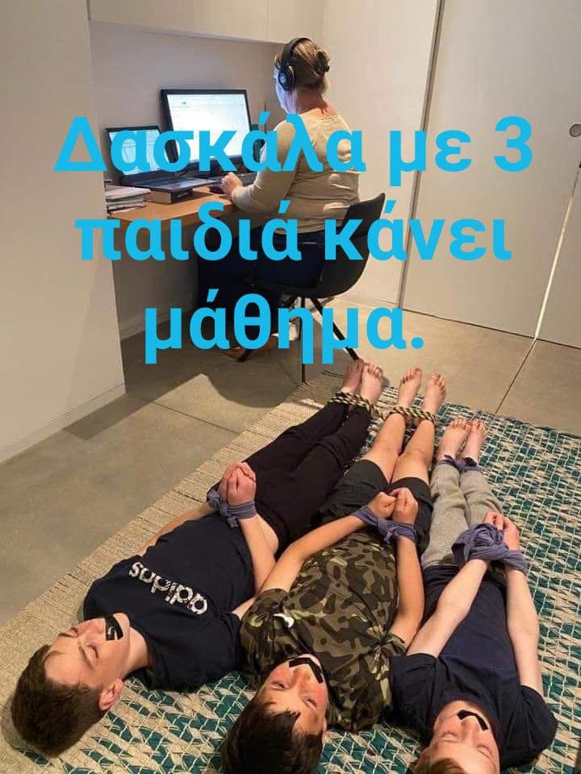

ΚΕΙΜΕΝΟ ΙΙΙ: Νικηφόρος Βρεττάκος, Τα δεκατέσσερα παιδιά

«…Εν αρχή ην η αγάπη…» μελωδούσε γιομίζοντας
το γυμνό σου δωμάτιο μια παράξενη άρπα,
καθώς σ’ έπαιρνε ο ύπνος και το χέρι σου, κρύο,
σαν κλωνί λεμονιάς σε νεκρό, αναπαύονταν
πάνω στο στήθος σου. Κι έβλεπες
πως άνοιγε τάχα μια πόρτα στον ύπνο σου.
Πως μπαίναν τα δεκατέσσερα παιδιά λυπημένα
και στεκόντουσαν γύρω σου. Τα μάτια τους θύμιζαν
σταγόνες σε τζάμια: «Έλεος! Έλεος! Έλεος!...»
τινάζοντας τη βροχή και το χιόνι από πάνω τους,
τα ζύγιαζες με το βλέμμα σου σα να’ θελες να τους κόψεις
την ευτυχία στα μέτρα τους, ενώ η άρπα συνέχιζεν
απαλά μες στον ύπνο σου: «… Ό,τι θέλει κανείς
μπορεί να φτιάξει με την αγάπη. Ήλιους κι αστέρια,
ροδώνες και κλήματα…». Αλλά εσύ προτιμούσες
μποτίτσες φοδραρισμένες με μάλλινο,
πουκάμισα κλειστά στο λαιμό -
γιατί φυσάει πολύ στο Καλέντζι!

……………………………………………………………..

Έμπαινες στο σχολειό κι όπως τ’ αντίκριζες
μοιραζόταν σε δεκατέσσερα χαμόγελα το πρόσωπό σου.
Θυμόσουν πως η αγκάλη σου ήταν μισή
κι ανεβαίνοντας πάνω στην έδρα σου
άνοιγες τη λύπη σου και τα σκέπαζες,
όπως ο ουρανός σκεπάζει τη γη.

Ώρα 8 και 20 ακριβώς.
Το μάθημα αρχίζει κανονικά.
Εσύ πάνω απ’ την έδρα και απ’ αντίκρυ σου ο Χριστός,
απαλός και γλυκύς μες στο κάδρο του,
δίνατε τα χέρια πάνω από τα κεφάλια τους
να τους κάμετε μια σκέπη από ζεστασιά,
γιατί σας ήρθανε και σήμερα μουσκεμένα
κι η λύπη περπατάει μες στα μάτια τους,
όπως ο σπουργίτης πάνω στο φράχτη.

………………………………………………………………………………………..

Το καλαμπόκι δεν ψώμωσε το περσινό καλοκαίρι
κι ακούς το ψωμάκι που κλαίει μες στις μπόλιες τους.
Ώρα 10 και 20’. Το μάθημα συνεχίζεται.
Οι σπουργίτες σου χτυπούν τα φτερά τους.
Το μολύβι πεθαίνει ανάμεσα στα κοκαλιασμένα τους δάχτυλα.
Η καρδιά σου είναι τώρα μια στάμνα σπασμένη.
Τα λόγια σου βγαίνουν αργά, σα μια βρύση που στέρεψε:
«Ο μέγας Αλέξανδρος… Ο μέγας Αλέξανδρος…
Ο μέγας Αλέξανδρος…».
Τα δάχτυλά σου είναι πέντε. Τα μέτρησες δέκα φορές.
Τα δάχτυλά σου είναι πέντε. Μετράς το ένα χέρι σου
- τ’ άλλο σου βρίσκεται τυλιγμένο σε συννεφιά -
τα δάχτυλά σου είναι πέντε. Σηκώνεις το πρόσωπο,
κοιτάζεις τη στέγη, κάνεις πως σκέφτεσαι,
σκύβεις πάλι στην έδρα, ξεφυλλίζεις τον Αίσωπο,
κατεβαίνεις και γράφεις στο μαυροπίνακα,
κοιτάζεις τον ουρανό απ’ το παράθυρο,
γυρίζεις το κεφάλι σου αλλού,
δεν μπορείς άλλο παρά να κλάψεις.
Παίρνεις το μαθητολόγιο στα χέρια σου,
κάτι ψάχνεις να βρεις, το σηκώνεις διαβάζοντας
και σκεπάζεις το πρόσωπό σου.
(390)
ΘΕΜΑ Α:
Ποια προβλήματα και εμπόδια λόγω της αιφνιδιαστικής εφαρμογής της εξ αποστάσεως εκπαίδευσης επισημαίνει ο συγγραφέας στο ΚΕΙΜΕΝΟ Ι; Να καταγράψετε την απάντησή σας σε 70 – 80 λέξεις.
Μονάδες 15
ΘΕΜΑ Β:
1^{Ο} Ερώτημα:
Ποιες από τις παρακάτω προτάσεις του Κειμένου Ι αποδίδουν ορθά απόψεις του συγγραφέα του κειμένου; ( Σ ή Λ). Να τεκμηριώσεις κάθε απάντησή σου παραθέτοντας σχετικά αποσπάσματα από το κείμενο.
- Η προσφυγή στην εξ αποστάσεως εκπαίδευση γίνεται στην Ελλάδα βεβιασμένα λόγω των συνθηκών πανδημίας που βιώνουμε.
- Πανεπιστήμια του εξωτερικού χρησιμοποιούν ειδικά σχεδιασμένες πλατφόρμες που ‘’αντέχουν’’ την ταυτόχρονη σύνδεση πολλών χρηστών – πράγμα που δεν συμβαίνει στην Ελλάδα.
- Η εξ αποστάσεως εκπαίδευση μπορεί να υποστηριχθεί τεχνικά από το υπάρχον προσωπικό με το συμβατικό ωράριο εργασίας.
- Στις ευρωπαϊκές χώρες η πιστοποίηση προγραμμάτων συμβατικής και εξ αποστάσεως διδασκαλίας είναι κοινή, αρκεί να έχουν το ίδιο αντικείμενο.
- Ο συγγραφέας αναφέρεται στις δυσκολίες και τα προβλήματα της εξ αποστάσεως εκπαίδευσης με σκοπό να αποτρέψει εκπαιδευτικούς και μαθητές από τη χρήση της.
Μονάδες 15
2^{ο} Ερώτημα:
- Στο παρακάτω απόσπασμα από το Κείμενο Ι: ‘’ Επειδή και το πανεπιστημιακό τοπίο θα αλλάξει μέσα από αυτή την κρίση δημιουργώντας νέα δεδομένα στην ανώτατη εκπαίδευση είναι αναγκαίο να ανταποκριθεί η πανεπιστημιακή κοινότητα στις προκλήσεις και να τις μετατρέψει σε ευκαιρίες εκμεταλλευόμενη και τις υπάρχουσες καλές πρακτικές» ο συγγραφέας χρησιμοποιεί το γ ́ ενικό πρόσωπο. Να μετασχηματίσετε το κείμενο χρησιμοποιώντας το α΄πληθυντικό πρόσωπο. Τι αλλάζει ως προς το ύφος;
Μονάδες (5+5) 10
3^{ο} Ερώτημα:
Ποιο είναι το θέμα της γελοιογραφίας στο Κείμενο ΙΙ; Τι προσπαθεί να επισημάνει; Με ποιους τρόπους το επιτυγχάνει;
ΘΕΜΑ Γ
Να σχολιάσεις εκείνο το θέμα, από όσα θέτει το κείμενο, που κρίνεις πιο σημαντικό. Τεκμηρίωσε τη θέση σου.
ΘΕΜΑ Δ
Αξιοποιώντας δημιουργικά τις πληροφορίες (π.χ. επιχειρήματα, ιδέες, εκφράσεις κ.ά.) από το κείμενο αναφοράς, με την ιδιότητά σας ως μαθητές/μαθήτριες να αναπτύξετε τις απόψεις σας σχετικά με την εφαρμογή της εξ αποστάσεως εκπαίδευσης στην χώρα μας. Το κείμενό σας να έχει τη μορφή άρθρου, το οποίο θα δημοσιευτεί στο περιοδικό του σχολείου σας (γύρω στις 350 λέξεις).
Μονάδες 30

